悦选1.0.1 UI测试
测试设备：iPhone8 ios12
1.底色错了，应该是229 63 63
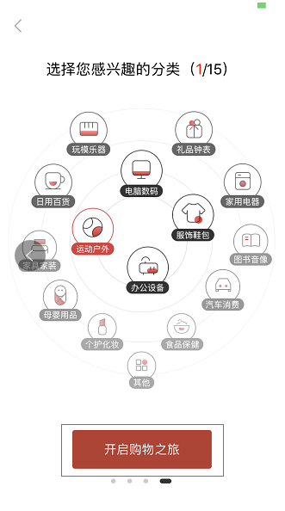

- 心愿单首页
- .三个筛选项到顶栏的距离是44px
- 三个筛选项的文字大小是26px
- 类别后面的下箭头跟设计稿有区别（这是正确的）
- 三个筛选项到下面的分割线的距离是32px
- 分割线到第一个产品的距离是40px
- 整站的价格颜色和标签里的文字颜色都错了，正确是229 63 63
- 整站的分割线颜色是235 235 235 无论在什么屏下都是1px
- 整站的最下面的导航底色是纯白色95%透明 而且上面没有线

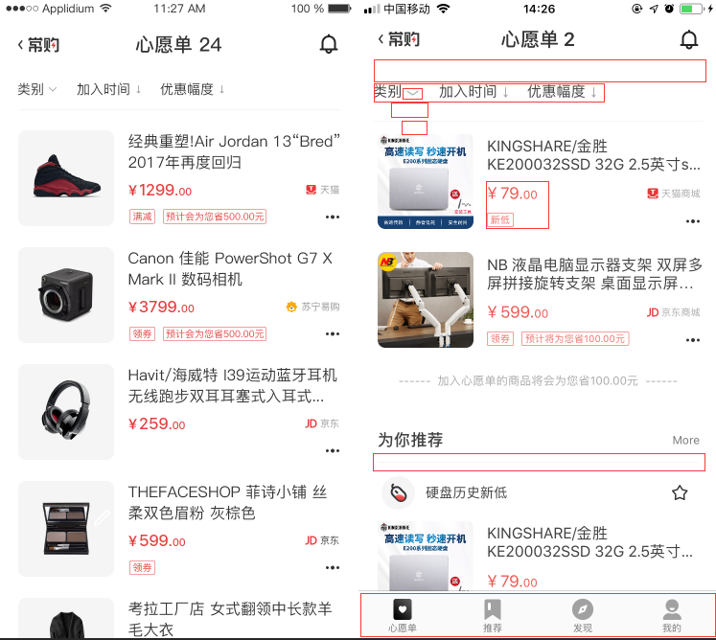

- 常购首页
1）图片与底色衔接的不好（可下版本改）
2）三个筛选项如上面的问题
3）暂无商品文字到上面分割线的距离大概比现在再增加一倍
4）常购推荐上面的间距太大了，常购推荐整一条的高度大概是80px
5）线上的商品可能经常没标签，导致价格悬空更靠近下面的图片，建议更改位置（可下版本改）

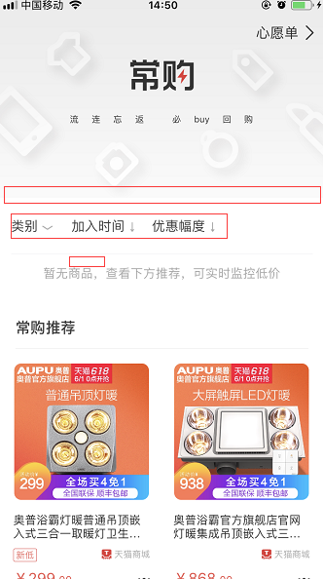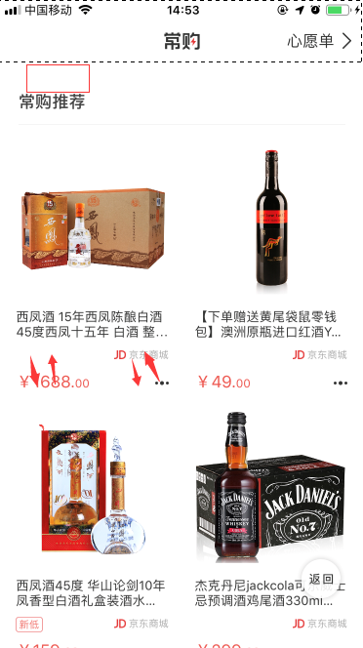

- 推荐首页
1）建议清单跟清单之间一样添加分割线（跟右图一样）

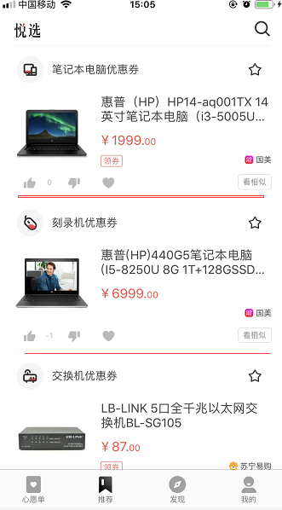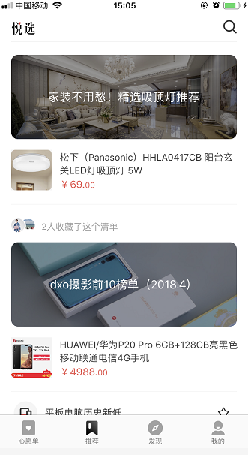

- 发现首页，整站有背景图的清单上面的文字都要加粗
- 第一个间距是42px
- 第二个间距是42px
- 第三个间距是42px
- 文字要加粗
- 第四个间距是36px
- 第五个间距是40px
- 第六个间距是42px

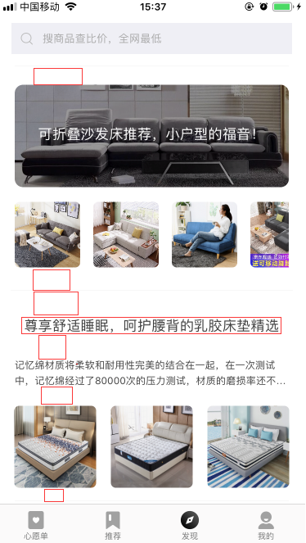
- 文字的行距是48
- 标出来的间距都有问题，麻烦看下我下面贴的正确的标注

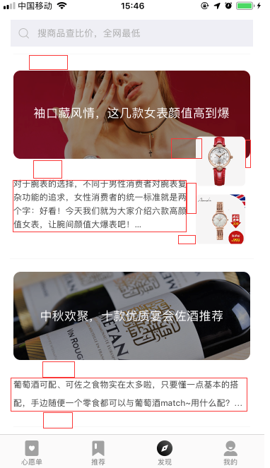

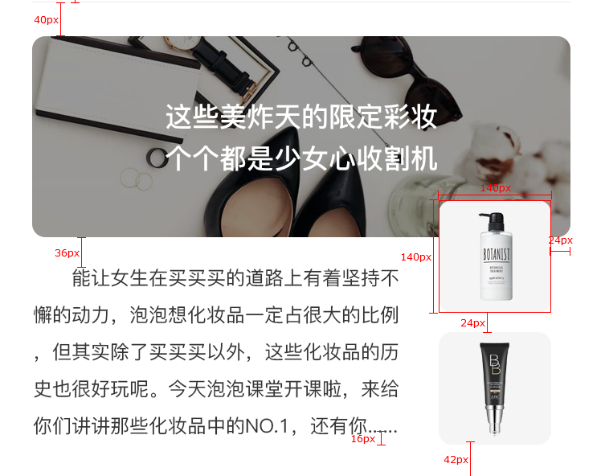
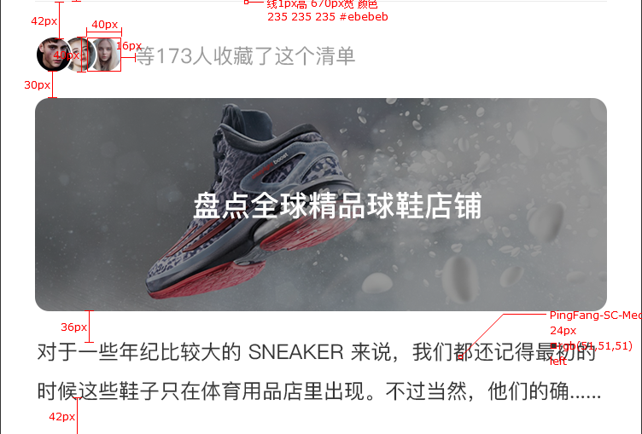

- 设置首页，切图拉伸了

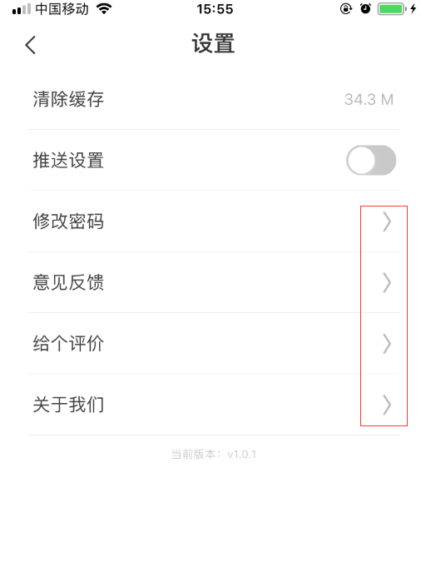

- 商品详情页
1）底色不是实色，是60%透明的333333
2）顶踩中间的数字颜色aaaaaa
3）分享的分割线颜色应该是235 235 235

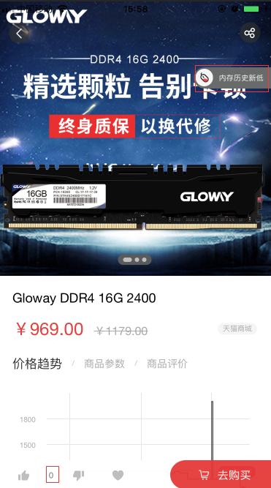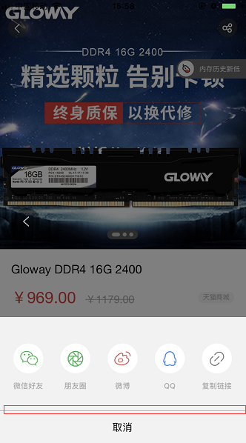

- 运营清单详情
1）大标题应该文字加粗，正文的行距应该是54
2）第一个间距是44px，第二个间距是64px
3）正文中插入图片或者商品的间距是64px
4）右边悬浮的商品数量的文字大小是24

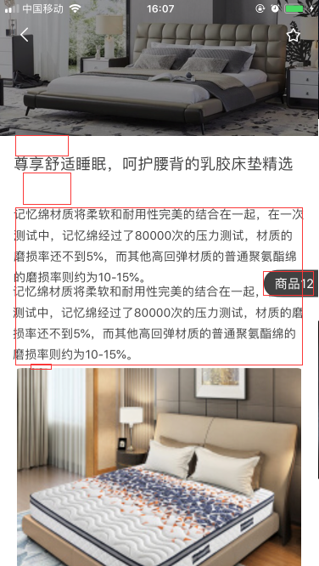

5）第一个间距是32px 第二个间距是72px

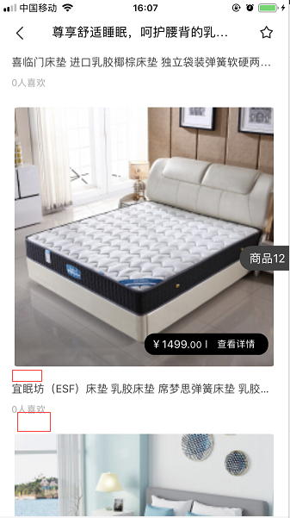

- “文中商品”加粗
- “收起”文字变形了

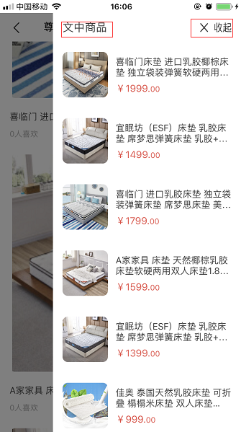

- 这个页面有点严重，估计要重新出设计稿

